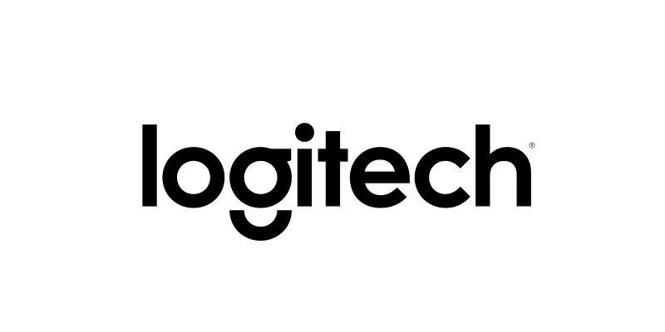

**MEDIA ALERT**

**Back to School: Descuentos de hasta 40% en productos Logitech y Logitech G durante su *liveshopping***

**Ciudad de México, 25 de agosto de 2023.**– Logitech, empresa tecnológica líder en desarrollos profesionales para mejorar la vida y productividad de las personas, anuncia su próximo *liveshoppin*g, una transmisión en vivo donde algunos de sus gadgets se podrán adquirir hasta con 40% de descuento. El *live* se llevará a cabo el próximo **miércoles 30 de agosto** y se podrá acceder a él a través de la [página de Facebook de Logitech México](https://www.facebook.com/LogitechMex/) o por medio de este [enlace](https://link.gojiraf.com/logitech?medium=WEB).

Los descuentos de cada producto y el código para obtenerlos se revelarán durante la transmisión y serán válidos hasta 24 horas después del evento, que constará de dos sesiones:

* A las 5:00 pm para dispositivos *Logitech* enfocados en ambientes laborales, escolares o de ocio; la sesión será presentada por [Dime HéctorG](http://@dimehectorg), creador de contenido dedicado a compartir tutoriales, hacks, comparaciones y recomendaciones de tecnología.
* A las 7:00 pm paragadgets *Logitech G,* la marca especializada en gaming; la sesión será presentada por las streamers y gamers [Ary Vilchis](http://@aryvilchis) y [Ari Hessi](http://@arihessi).

La transmisión busca ofrecer los dispositivos ideales para el *Back to School* con precios nunca antes vistos.

**Acerca de Logitech**

Logitech ayuda a todas las personas a perseguir sus pasiones y está comprometida a hacerlo de una manera que sea buena tanto para las personas como para el planeta. Diseñamos soluciones de hardware y software que ayuden a que las empresas prosperen y que unan a las personas mientras trabajan, crean, juegan o hacen streamings. Las marcas de Logitech incluyen [Logitech](https://www.logitech.com/), [Logitech G](https://www.logitechg.com/), [ASTRO Gaming](https://www.astrogaming.com/), [Streamlabs](https://streamlabs.com/), [Blue Microphones](https://www.bluedesigns.com/) y [Ultimate Ears](https://www.ultimateears.com/).

Fundada en 1981 y con sede en Lausana (Suiza), Logitech International es una empresa pública suiza que cotiza en el SIX Swiss Exchange (LOGN) y en el Nasdaq Global Select Market (LOGI). Encuentre a Logitech en www.logitech.com, el blog de la empresa o @Logitech.’